Presseinformation der IMS Gear SE & Co. KGaA vom 26. April 2023

Wachstum mit Gegenwind bei IMS Gear
Der Zahnrad- und Getriebespezialist hat seinen Umsatz im Jahr 2022 auf 547 Millionen Euro gesteigert, allerdings belasten Kostensteigerungen das Ergebnis. Für das laufende Jahr rechnet das Unternehmen mit erneutem Wachstum
Donaueschingen/Eisenbach/Trossingen/Villingen-Schwenningen – Die Ausläufer der Corona-Krise, der Krieg in der Ukraine mit seinen wirtschaftlichen Verwerfungen und der technologische Wandel in der Automobilindustrie, um nur einige wesentliche Faktoren zu nennen: Das Marktumfeld, in dem sich die Unternehmen der Automotive-Branche bewegen, ist von vielfältigen Herausforderungen geprägt.
Derartige Rahmenbedingungen sind kein ergiebiger Nährboden für ausgeprägtes Wachstum. Dennoch hat IMS Gear erneut einen Schritt auf seinem Wachstumspfad gemacht. Wie das Unternehmen heute bekannt gab, hat der Zahnrad- und Getriebespezialist seine Umsatzziele im vergangenen Jahr erreicht und rechnet auch für das laufende Jahr mit weiterem Wachstum.
Wachstum und Ertrag
„Nach 460 Millionen Euro im Vorjahr haben wir unseren Umsatz im Jahr 2022 um 18 Prozent auf 547 Millionen Euro gesteigert und sind damit in dem Zielkorridor gelandet, den wir uns gesteckt hatten. Mit diesem Volumen bewegen wir uns über dem Niveau, das wir vor der Corona-Krise erreicht hatten“, erklärt IMS Gear-Vorstand Dieter Lebzelter.
Für das laufende Jahr rechne das Unternehmen mit einer erneuten Umsatzsteigerung: „Trotz aller Unwägbarkeiten, die auch dieses Jahr allem voran der Ukraine-Krieg und seine wirtschaftlichen Folgen mit sich bringen, bleiben wir vorsichtig-optimistisch und rechnen mit einer Umsatzsteigerung von über zehn Prozent“, so Lebzelter.
Was die Ertragsseite anbelangt, ist man bei IMS Gear beim Blick auf das Geschäftsjahr 2022 allerdings nicht zufrieden: „Die Kostenseite hat das Ergebnis im vergangenen Jahr außerordentlich belastet. Wir wurden speziell in Deutschland von explodierenden Energiekosten überrascht, gleichzeitig haben sich auch die Preise für Rohmaterial und Zukaufteile stark verteuert. Diese Kostensteigerungen konnten wir im vergangenen Jahr nur in ausgesprochen eng begrenztem Umfang an unsere Kunden weiterreichen. Die Folge ist eine Umsatzrendite von knapp drei Prozent. Das ist ein Wert, der unseren Anforderungen und unserem Anspruch nicht gerecht wird“, erklärt Dieter Lebzelter. Der Kostenseite und der Ergebnisverbesserung gelte daher im laufenden Jahr ein ganz besonderes Augenmerk.
Anerkennung
„Dass IMS Gear für das Jahr 2022 einen deutlichen Umsatzsprung verzeichnen kann, ist nicht zuletzt dem Engagement unserer Mitarbeiterinnen und Mitarbeiter zu verdanken“, betont Vorstand Wolfgang Weber. Als Anerkennung dieser Leistung habe IMS Gear seiner Belegschaft eine Erfolgsprämie ausbezahlt.
Investitionen
Rund 40 Millionen Euro hat der Getriebespezialist und Komponentenlieferant für die Automobilindustrie im vergangenen Jahr in den Ausbau seiner Produktionskapazitäten investiert. Im laufenden Jahr sind erneut Investitionen in Höhe von 40 Millionen Euro geplant, wovon 25 Millionen auf die deutschen Standorte entfallen. „Wir behalten die Kostenseite fest im Blick, nehmen aber notwendige und für die Weiterentwicklung von IMS Gear wichtige Investitionen vor. Denn ohne Innovationen in Form von Produkten und Prozessoptimierungen wird es für Unternehmen in der Automotive-Branche zunehmend schwer, sich dauerhaft am Markt zu behaupten“, erläutert Wolfgang Weber.
Perspektiven
Die Automobilbranche bleibt ein Schwerpunkt für IMS Gear, wie Vorstand Bernd Schilling bestätigt: „Mittel- bis langfristig bietet uns dieser Markt weiterhin Wachstumschancen. Von Vorteil für uns ist dabei, dass wir, was unsere Produktpalette anbelangt, weitestgehend unabhängig davon sind, ob ein Fahrzeug von Verbrennungsmotoren, per Hybrid-Technik oder rein elektrisch angetrieben wird. Mit unseren Produkten in den Bereichen Lenken, Bremsen und Komfort sind wir grundsätzlich sehr gut positioniert. Die Produkte in diesen Bereichen sind auch - dann in neuen, überarbeiteten Produktgenerationen - Bestandteil zukünftiger Fahrzeuge. Von Vorteil ist zudem, dass wir international aufgestellt sind und in den drei großen Automobilmärkten mit eigenen Produktionswerken vertreten sind und so diese Märkte lokal bedienen.“
Darüber hinaus, so Schilling weiter, besetze IMS Gear mit seinem modularen Baukasten für Planetengetriebe eine Produktnische für vielfältige Anwendungen außerhalb der Automotive-Welt. „Wir sind hier hinsichtlich Branchen breit aufgestellt. Speziell in diesem Bereich der industriellen Anwendungen sehen wir Wachstumspotenzial, nicht nur in Europa, sondern auch in den Regionen Nordamerika und Asien.“ Die Voraussetzungen dafür habe IMS Gear mit der Konzentration dieser Industrieanwendungen am Standort in Villingen-Schwenningen geschaffen.
Tag der offenen Tür
Aus Anlass seines 160-jährigen Bestehens veranstaltet IMS Gear am Samstag, 8. Juli 2023, einen Tag der offenen Tür im Technikzentrum des Unternehmens in Donaueschingen. Von Betriebsbesichtigungen bis zu Live-Musik erwartet die Besucher ein vielfältiges Programm.
Das Unternehmen
IMS Gear ist eines der führenden Unternehmen im Bereich der Zahnrad- und Getriebetechnik, das mit seinen technischen Lösungen für Komponenten, Baugruppen und Getriebe eine feste Größe im Automobilsektor und bei Industrieanwendungen ist. Tiefes Entwicklungs-Know-how, eine große Fertigungsbreite, Prozesskompetenz und Internationalisierung sind wesentliche Erfolgsfaktoren. IMS Gear produziert kundennah an seinen Standorten in Deutschland, den USA, Mexiko und China. Das Unternehmen beschäftigt weltweit rund 3.100 Mitarbeiter, davon rund 1.700 an seinen deutschen Standorten in Donaueschingen, Eisenbach, Trossingen und Villingen-Schwenningen. Als Ausbildungsbetrieb setzt IMS Gear bei der Besetzung von Fach- und Führungspositionen auf Nachwuchs aus dem eigenen Haus. Im kaufmännischen und vor allem technischen Bereich bildet der international aufgestellte Zahnrad- und Getriebespezialist rund 220 junge Menschen in mehreren Ausbildungsberufen und Studiengängen aus.

Anlage: 2023-04-26 IMS Gear-Vorstandsteam (JPG)
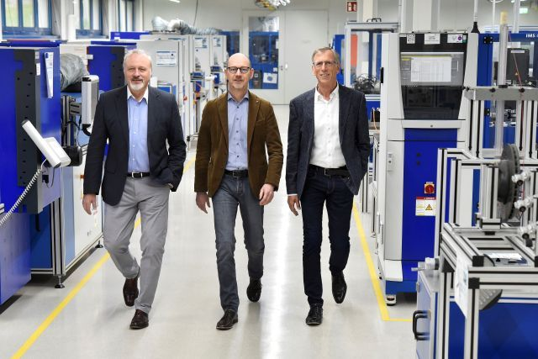
Bildtext: Das IMS GEar-Vorstandsteam (von links): Wolfgang Weber,
Bernd Schilling und Dieter Lebzelter. Bild: IMS Gear

